การปฏิบัติราชการประจำเดือน พฤษภาคม 2569

ข้อมูล ณ วันที่ 31 พฤษภาคม 2569
รายงานการปฏิบัติราชการประจำ เดือน พฤษาคม 2569
ประจำปีงบประมาณ พ.ศ. 2569
สถานีตำรวจท่องเที่ยว 2 กองกำกับการ 1 กองบังคับการตำรวจท่องเที่ยว 2
1. งานอำนวยการ/ธุรการ
3 เม.ย. 2569
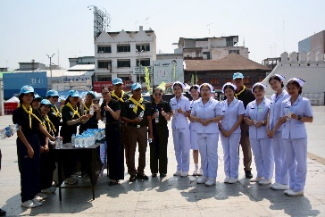
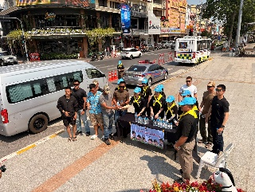
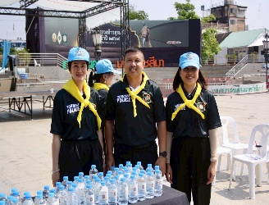
เมื่อวันที่ 3 เม.ย.69 เวลา 10.00 น. ว่าที่ พ.ต.ท.อรุณ คุปอังกูร สว.ส.ทท.2ฯ พร้อมด้วย ร.ต.ท.ไสว เรืองกลาง และเจ้าหน้าที่สายตรวจ , ชุดธุรการ , สืบสวน , เจ้าหน้าที่ช่วยเหลือตำรวจท่องเที่ยว และ นักศึกษาฝึกงานเข้าร่วมทำกิจกรรมจิตอาสา บำเพ็ญสาธารณประโยชน์ในโครงการตำรวจท่องเที่ยวปั่นน้ำใจให้น้ำดื่ม ณ ลานย่าโม จว.นครราชสีมา
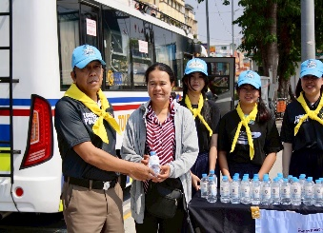
25 เม.ย. 2569
เมื่อวันที่ 25 เม.ย.69 เวลา 09.30 พ.ต.ท.อรุณ คุปอังกูร สว.ส.ทท.2ฯ มอบหมายให้ ร.ต.ท.หญิงกัญญาพร พงศ์วิสิษฐ์ และเจ้าหน้าที่สายตรวจ ร่วมจัดกิจกรรมจิตอาสาพัฒนาเนื่องในวันคล้ายวันสวรรคต สมเด็จพระนเรศวรมหาราช โดยมี นายอนุพงศ์ สุขสมนิตย์ ผู้ว่าราชการจังหวัดนครราชสีมา เป็นประธานในพิธี ณ วัดต่างตา หมู่ที่ 1 ตำบลหนองจะบก อำเภอเมืองนครราชสีมา จังหวัดนครราชสีมา
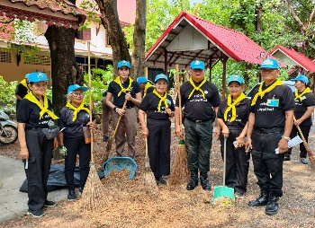
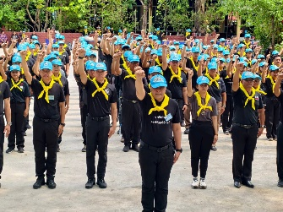
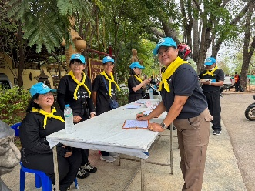
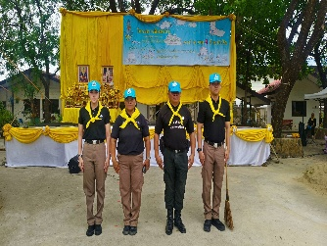

การปฏิบัติราชการประจำเดือน พฤษภาคม 2569

ข้อมูล ณ วันที่ 31 พฤษภาคม 2569
2. งานป้องกันปราบปราม
7 เม.ย. 2569
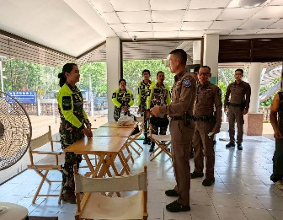
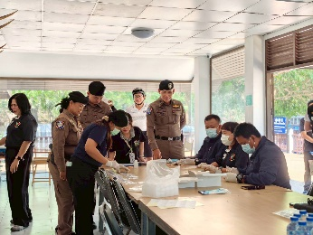
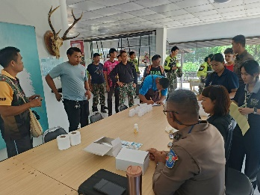
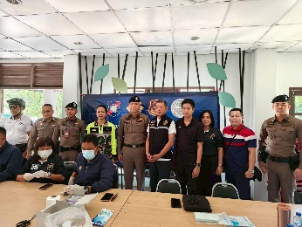
เมื่อวันที่ 7 เม.ย.69 เวลา 17.00 น. พ.ต.ท.ธนวินท์ พวงมะลิ รอง ผกก.ฯ รรท.สวญ.ส.ทท.2 กก.1 บก.ทท.2 , ว่าที่ พ.ต.ท.คณาธิป จันทสิงห์ สว.ส.ทท.2 กก.1 บก.ทท.2 พร้อมด้วย จนท.อุทยานแห่งชาติเขาใหญ่, ผู้แทนจาก ทต.หมูสี และ ข้าราชการตำรวจในสังกัด ได้ดำเนินการตามโครงการชุมชนท่องเที่ยวสีขาว ในการสุ่มตรวจหาสารเสพติด ผู้ขับขี่รถโดยสาร, พนักงาน ลูกจ้างของผู้ประกอบการ ในวงจรการท่องเที่ยว พื้นที่ชุมชนท่องเที่ยวเข้มแข็ง (S.T.C.) เขาใหญ่ เพื่อลดปัจจัยความเสี่ยง ก่อให้เกิดอุบัติเหตุหรือเหตุการณ์ไม่พึงประสงค์ เพื่อสร้างความเชื่อมั่นด้านความปลอดภัยแก่นักท่องเที่ยว ณ จุดตรวจ ศูนย์บริการนักท่องเที่ยวอุทยานแห่งชาติเขาใหญ่ ต.หมูสี อ.ปากช่อง จ.นครราชสีมา

13 เม.ย. 2569
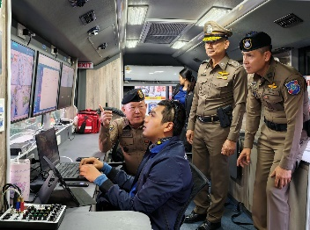
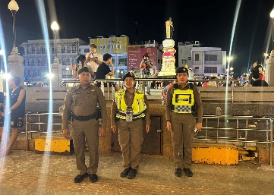
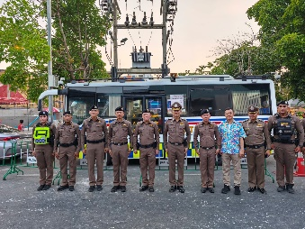
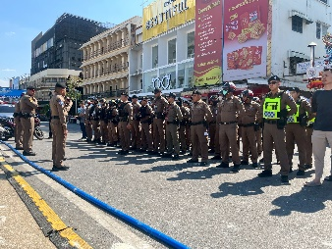
เมื่อวันที่ 13 เม.ย.69 เวลา 15.00 น. พ.ต.ท.ธนวินท์ พวงมะลิ รอง ผกก.ฯ รรท.สวญ.ส.ทท.2 กก.1 บก.ทท.2 , ว่าที่ พ.ต.ท.อรุณ คุปอังกูร สว.ส.ทท.2 กก.1 บก.ทท.2 พร้อมด้วยสายตรวจ ,ชุดสืบสวนการข่าว ,สายตรวจ สภ. เมืองนครรราชสีมา และอาสาสมัครฯ ร่วมปล่อยแถวรักษาความปลอดภัยและอำนวยความสะดวกนักท่องเที่ยว งาน ”มหาสงกรานต์โคราช 2569“ (ถนนขั่วหมี่) ระหว่างวันที่ 13-15 เมษายน 2569 ณ บริเวณลานอนุสาวรีย์ท้าวสุรนารี ถนนราชดำเนิน ต.ในเมือง อ.เมืองนครราชสีมา จ.นครราชสีมา

การปฏิบัติราชการประจำเดือน พฤษภาคม 2569

ข้อมูล ณ วันที่ 31 พฤษภาคม 2569
3. งานสืบสวน
12 พ.ค. 2569
เมื่อวันที่ 12 พ.ค. 2569 เจ้าหน้าที่ชุดสืบสวน ส.ทท.2 กก.1ฯ จับกุม นายผดุงเกียรติ ผดุงชนม์ อายุ 24 ปี สัญชาติ ไทย ซึ่งต้องหาว่า "จำหน่ายยาเสพติดให้โทษประเภท 1 (เมทแอมเฟตามีนไฮโดรคลอไรด์หรือยาบ้าและยาไอซ์) โดยการมีไว้ครอบครองเพื่อจำหน่าย อันเป็นการกระทำเพื่อการค้าโดยฝ่าฝืนต่อกฎหมาย และมีเครื่องกระสุนปืนไว้ในครอบครองโดยไม่ได้ได้รับอนุญาต" นำตัวผู้ต้องหาไปฝากขังเพื่อรอนำส่ง สถานีตำรวจภูธรคอนสวรรค์ มารับตัว เพื่อดำเนินคดีตามกฎหมายต่อไป

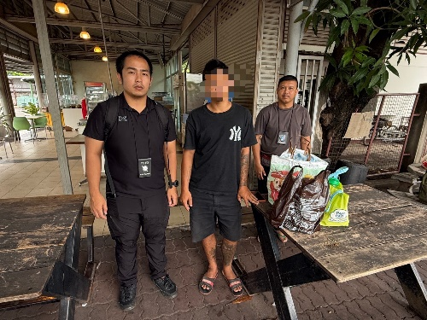

12 พ.ค. 2569
เมื่อวันที่ 12 พ.ค. 2569 เจ้าหน้าที่ชุดสืบสวน ส.ทท.2 กก.1ฯ จับกุม นายธีรนัย รัตนรักษ อายุ 34 ปี
และ น.ส.จันทมณี เรือนคง อายุ 23 ปี สัญชาติ ไทย ซึ่งต้องหาว่า "ร่วมกันมีอาวุธปืนและเครื่องกระสุนปืนไว้ในครอบครองโดยได้รับอนุญาตจากนายทะเบียนท้องที" นำตัวผู้ต้องหาส่ง พงส.สภ.เมืองนครราชสีมา เพื่อดำเนินคดีตามกฎหมายต่อไป

